**МИНОБРНАУКИ РОССИИ**

**САНКТ-ПЕТЕРБУРГСКИЙ ГОСУДАРСТВЕННЫЙ**

**ЭЛЕКТРОТЕХНИЧЕСКИЙ УНИВЕРСИТЕТ**

**«ЛЭТИ» ИМ. В.И. УЛЬЯНОВА (ЛЕНИНА)**

**Кафедра Вычислительной Техники**

**ОТЧЕТ**

**по лабораторной работе №1**

**по дисциплине «Программирование интернет-приложений на языке»**

**ТЕМА: УСТАНОВКА И НАСТРОЙКА СРЕДЫ**

**РАЗРАБОТКИ И ИСПОЛНЕНИЯ Web-ПРИЛОЖЕНИЯ**

|  |  |  |  |
| --- | --- | --- | --- |
| Студенты гр. 6307 | |  | Лазарев С. О. |
| Преподаватель | |  | Павловский М. Г. |
|  |
|  |  |  |  |

Санкт-Петербург

2020

**Цель работы:** изучение процесса настройки сервера

Для создания сервера использован фреймворк Aqueduct (язык Dart). Подключена база данных postgres.

**Задали параметры:**

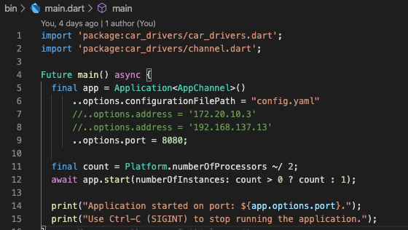

**Подключились к базе данных:**

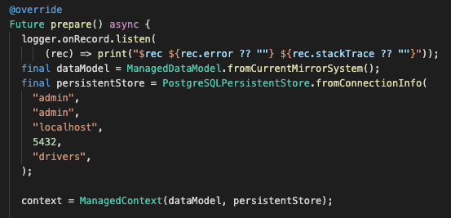

**Запустили:**

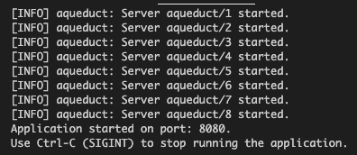

**Проверили работу в браузере:**

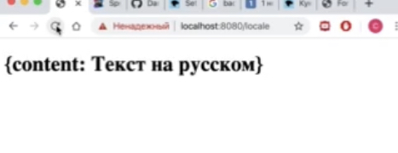

**Вывод:**в ходе выполнения данной лабораторной работы мы научились настраивать сервера Aqueduct.